Информация о доступности муниципального бюджетного общеобразовательного учреждения средней общеобразовательной школы с.Бутырки Грязинского района Липецкой области (наименование объекта)

№п/п | Мероприятия по обеспечению доступности объектов и услуг для инвалидов | Перечисление выполненных мероприятий для инвалидов различных категорий (инвалиды, передвигающиеся на кресло-колясках, инвалиды с поражением опорно-двигательного аппарата, инвалидов с нарушением зрения, слуха с ментальными нарушениями) | ФОТО
1 | Обеспечено выделение на автостоянке не менее 10% мест для парковки автомобилей инвалидами  Указать номер телефона специалиста, который может встретить на стоянке автотранспорта или ближайшей остановке и оказать помощь в сопровождении до объекта | Обеспечено выделение на автостоянке не менее 10% мест для парковки автомобилей инвалидами различных категорий  Чебукина Наталия Владимировна 89205005978 | 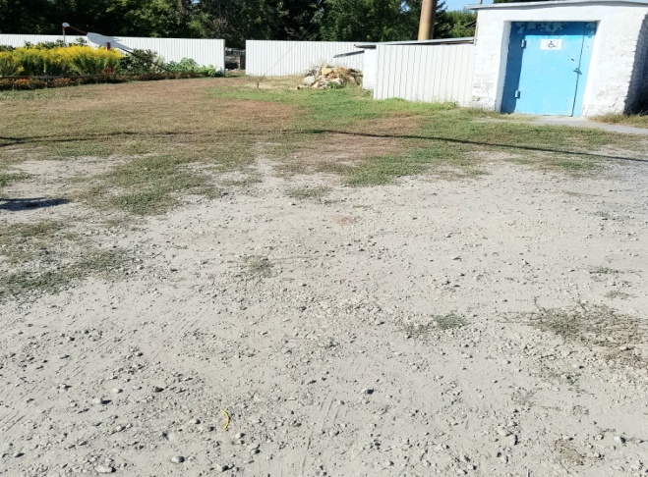
2 | Обеспечена возможность самостоятельного передвижения по территории объекта (при наличии территории у объекта) | Условия индивидуальной мобильности инвалидов и возможности для самостоятельного их передвижения по объекту с целью получения услуг в сфере образования выполнены частично | 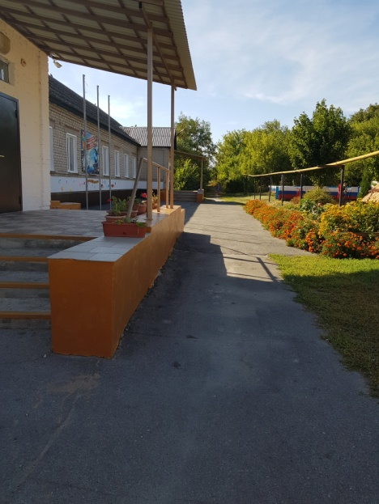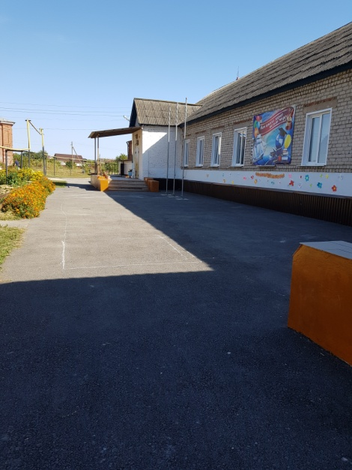
3 | Обеспечено устройство входных групп с учетом потребностей инвалидов различных категорий (К, О, С, Г, У) | Возможность устройства входных групп с учетом потребностей инвалидов различных категорий (К, О, С, Г, У). Имеется достаточная ширина дверных проемов в стенах, лестничных маршей, площадках. | 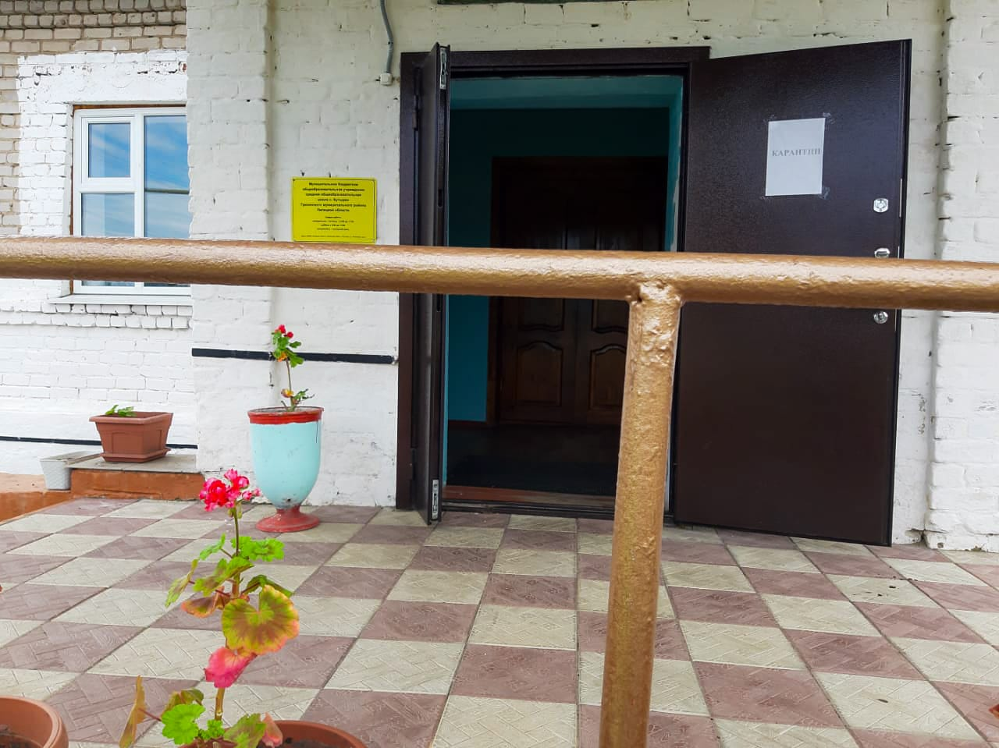
4 | Обеспечена доступность для инвалидов мест предоставления услуг | Может быть обеспечено при необходимости | 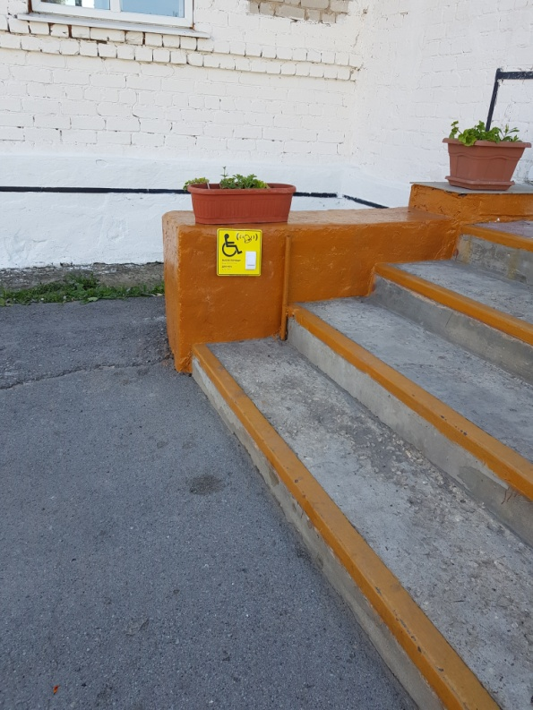
5 | Обеспечено устройство санитарных узлов с учетом потребностей инвалидов (К, О, С, Г, У) | Возможность обеспечения
6 | Обеспечена возможность самостоятельного передвижения инвалидов по объекту (наличие поручней, лифтов, подъемников, ступенькоходов и др.) | Возможность обеспечения
7 | Обеспечено дублирование звуковой и зрительной информации, т.ч. с использованием шрифта Брайля | Обеспечено | 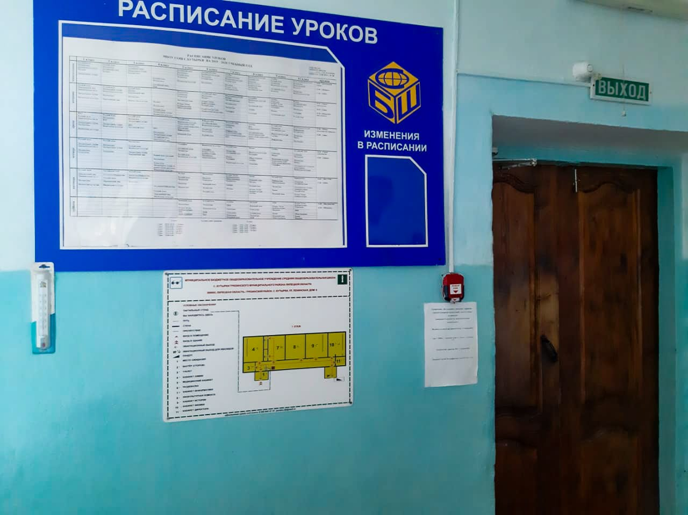
8 | Обеспечено размещение оборудования и носителей информации с учетом потребностей инвалидов | Обеспечено | 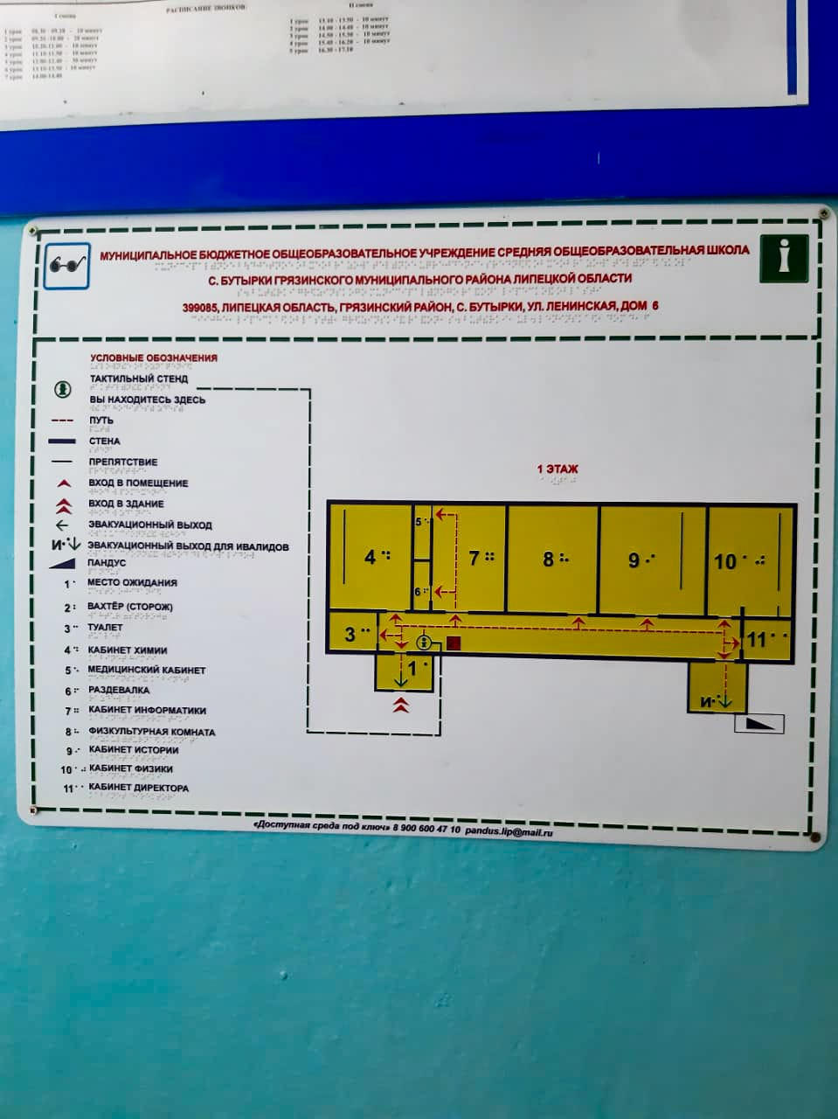
9 | Проведено инструктирование/обучение сотрудников об условиях предоставления услуг инвалидам | Проведено
10 | Обеспечено сопровождение инвалидов по зрению и с нарушением опорно-двигательного аппарата по территории объекта и оказания помощи в предоставлении услуг  Указать номер телефона специалиста, оказывающего услуги по сопровождению инвалидов | Чебукина Наталия Владимировна 89205005978
11 | Обеспечена возможность предоставления услуг инвалидам по слуху с использованием русского жестового языка | Возможность обеспечения
12 | Дополнительная информация о доступности на объекте
13 | Итоговая информация о доступности объекта для инвалидов категории К, О, С, Г, У | Объект признан условно доступным для инвалидов с нарушениями опорно-двигательного аппарата, с умственными нарушениями, временно недоступным для инвалидов с нарушениями слуха, для инвалидов с нарушениями зрения, для инвалидов, передвигающихся на креслах колясках.

